UDHËZIM
Nr. 348, datë 14.5.2026

MBI ZBATIMIN E VENDIMIT NR. 231, DATË 1.4.2026, TË KËSHILLIT TË MINISTRAVE “PËR PËRCAKTIMIN E FORMAVE TË MBËSHTETJES NËPËRMJET SUBVENCIONIT PËR NDËRMARRJET SOCIALE, PËR PERIUDHËN 2026–2028”

Mbështetur në pikën 4, të nenit 102, të Kushtetutës së Republikës së Shqipërisë, vendimit nr. 231, datë 1.4.2026, të Këshillit të Ministrave “Për përcaktimin e formave të mbështetjes nëpërmjet subvencionit për ndërmarrjet sociale, për periudhën 2026–2028”:

UDHËZOJ:

1. Organizatat jofitimprurëse, me status “Ndërmarrje Sociale”, të njohur me urdhrin e ministrit përgjegjës për çështjet sociale, kanë të drejtën e aplikimit për format e mbështetjes, nëpërmjet subvencionit të ndërmarrjeve sociale.
2. Aplikimi bëhet pranë ministrisë përgjegjëse për çështjet sociale (më poshtë në tekst “Ministria”), me anë të një kërkese, në bazë të thirrjes publike në faqen zyrtare të Ministrisë.
3. Aplikimi shoqërohet me një projekt-propozim si edhe përshkrimin e detajuar të aktiviteteve të projektit. Aplikimi mund të bëhet nga vetë kërkuesi apo çdo person i autorizuar prej tij, sipas “Formularit të aplikimit për financimin e ndërmarrjeve sociale” në aneksin nr. 1, i cili do të publikohet në thirrjen publike në faqen zyrtare të Ministrisë.
4. Aplikimi me shkrim shoqërohet dhe me dokumentacione të tjera shtesë, përkatësisht:
a) Ekstraktin historik të kompanisë të lëshuar nga Qendra Kombëtare e Biznesit;
b) Kopje të pasqyrave financiare të vitit paraardhës, në rast se organizata e ushtron aktivitetin prej më shumë se një viti dhe formularët e deklarimeve dhe pagesave për personat fizikë;
c) Vërtetim nga dega e tatim-taksave për shlyerjen e detyrimeve tatimore, për aq kohë sa ushtron veprimtarinë, por jo më gjatë se për një periudhë kohore njëvjeçare nga çasti i aplikimit;
d) Informacion mbi numrin e të punësuarve në momentin e aplikimit dhe nivelin e pagës së dhënë për çdo person;
e) Vërtetimin për kontributet e sigurimeve shoqërore e shëndetësore për tatimpaguesit të specifikuar për tre muajt e fundit;
f) Kopje të licencës kur veprimtaria, që ushtron ndërmarrja sociale, e kërkon një të tillë;
g) Një kopje të aktit të inspektimit në punë në rast se organizata është inspektuar nga strukturat përgjegjëse për inspektim.
5. Përfitimi nga fonde të akorduara nga donatorët apo institucione financiare ndërkombëtare, për këto sipërmarrje, nuk përbën pengesë për përfitime dhe nga fondi për ndërmarrjet sociale. Subjektet duhet të vetëdeklarojnë se nuk janë duke përfituar financim nga donatorë të tjerë për të njëjtin projekt.
6. Sekretariati i Komisionit të Vlerësimit të Ndërmarrjeve Sociale vlerëson dosjen sipas kritereve të përcaktuara në vendimin nr. 231/2026 të Këshillit të Ministrave, “Për përcaktimin e formave të mbështetjes, nëpërmjet subvencionit për ndërmarrjet sociale, për periudhën 2026–2028”, përgatit informacionin dhe ia paraqet Komisionit.
7. Komisioni i vlerësimit shqyrton çdo aplikim, në bazë të informacionit të përgatitur nga Sekretariati dhe merr vendimin për miratimin ose refuzimin e një aplikimi bazuar mbi dokumentet e paraqitura, sipas formatit në aneksin nr. 2.
8. Pas miratimit të aplikimeve për subvencionim, vendimi i Komisionit të Vlerësimit, së bashku me dosjet përkatëse, përcillet pranë Shërbimit Social Shtetëror, i cili ndjek procedurën për dhënien e subvencionit.
9. Ndërmarrja, së cilës i është miratuar kërkesa, njoftohet me shkrim ose në mënyrë elektronike dhe paraqitet pranë Shërbimit Social Shtetëror për të nënshkruar kontratën për dhënien e subvencionit, në të cilën do të përcaktohet dhe afati për përfundimin e projektit, sipas modelit në aneksin nr. 3.
10. Kontrata do të hartohet në pesë kopje origjinale me nënshkrimin në çdo faqe dhe vulën e titullarit të Shërbimit Social Shtetëror, si dhe nënshkrimin në çdo faqe dhe vulën e subjektit përfitues (ose personit të autorizuar prej tij).
11. Ndërmarrja sociale, çdo tre muaj, brenda datës 10 të muajit pasardhës, paraqet pranë Sektorit të Financës së Shërbimit Social Shtetëror, dokumentacionin justifikues për subvencionim, i cili protokollohet në datën e dorëzimit.
12. Dokumentet që duhet të dorëzojë ndërmarrja sociale janë:
a) Kërkesë për rimbursim;
b) Listëprezenca e punonjësve aktual, E-sig27 deri në momentin e nënshkrimit të kontratës;
c) Listëprezenca e punonjësve nga kategoritë në nevojë për tre muaj, E-sig27, pas nënshkrimit të kontratës;
d) Deklarata, listëpagesa e tre muajve të kontributeve E-sig25 të printuar nga sistemi;
e) Urdhërpagesa elektronike e kontributeve të paguar në bankë me vulë të njomë ose elektronike;
f) Dëshmi për pagesën e pagave me anë të listëpagesës me vulë të njomë ose elektronike (vetëm të punonjësve nga kategoritë në nevojë), bashkëlidhur mandatpagesa nga banka;
g) Urdhërpagesa elektronike për pagesën e detyrimeve tatimore në bankë me vulë të njomë ose elektronike;
h) Lista e punonjësve nga grupet e pafavorizuara, të cilët janë punësuar në kuadër të projektit shoqëruar me:
1. Kontratat e tyre të punës me kohëzgjatje sipas kohëzgjatjes së kontratës;
2. Vërtetim që vërteton kategorinë e grupit të pafavorizuar për personat e punësuar, sipas vendimit nr. 56/2018, të Këshillit të Ministrave, “Për përcaktimin e kategorive konkrete të grupeve të pafavorizuara”.
13. Detyrimet për gjoba, kamatëvonesa për deklarime apo pagesa të vonuara janë përgjegjësi e ndërmarrjes sociale.
14. Nëse dokumentacioni paraqitet i rregullt, financimi do të bëhet brenda 15 ditëve pune nga paraqitja e dokumenteve nga subjekti në Sektorin e Financës, pranë Shërbimit Social Shtetëror.
15. Shërbimi Social Shtetëror monitoron ecurinë e projektit dhe auditimin financiar të tij. Raportet e monitorimit paraqiten pranë Komisionit në mënyrë periodike, të paktën një herë në 6 muaj.
16. Pas përfundimit të projektit, ndërmarrja përgatit dhe paraqet pranë Shërbimit Social Shtetëror një raport mbi projektin. Raporti vjetor i hartuar nga Shërbimi Social Shtetëror përcillet pranë Ministrisë përgjegjëse për çështjet sociale.
17. Ministria do të ruajë në mënyrë konfidenciale informacionet e marra nga ndërmarrjet. Asnjë e dhënë e marrë prej Ministrisë nga ana e aplikuesve nuk do t’u bëhet e ditur palëve të treta pa miratimin e tyre.
18. Udhëzimi nr. 207, datë 9.4.2024, shfuqizohet.
Ky udhëzim hyn në fuqi menjëherë.

MINISTËR I SHËNDETËSISË DHE MIRËQENIES SOCIALE
Evis Sala

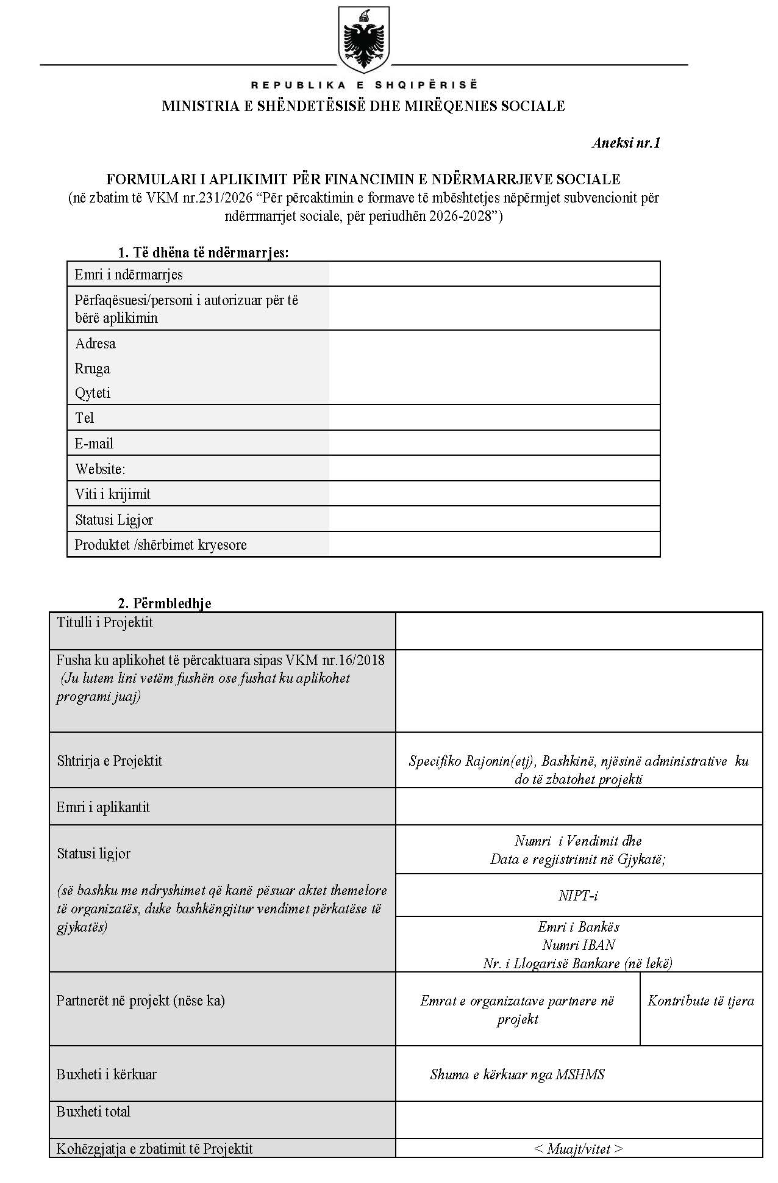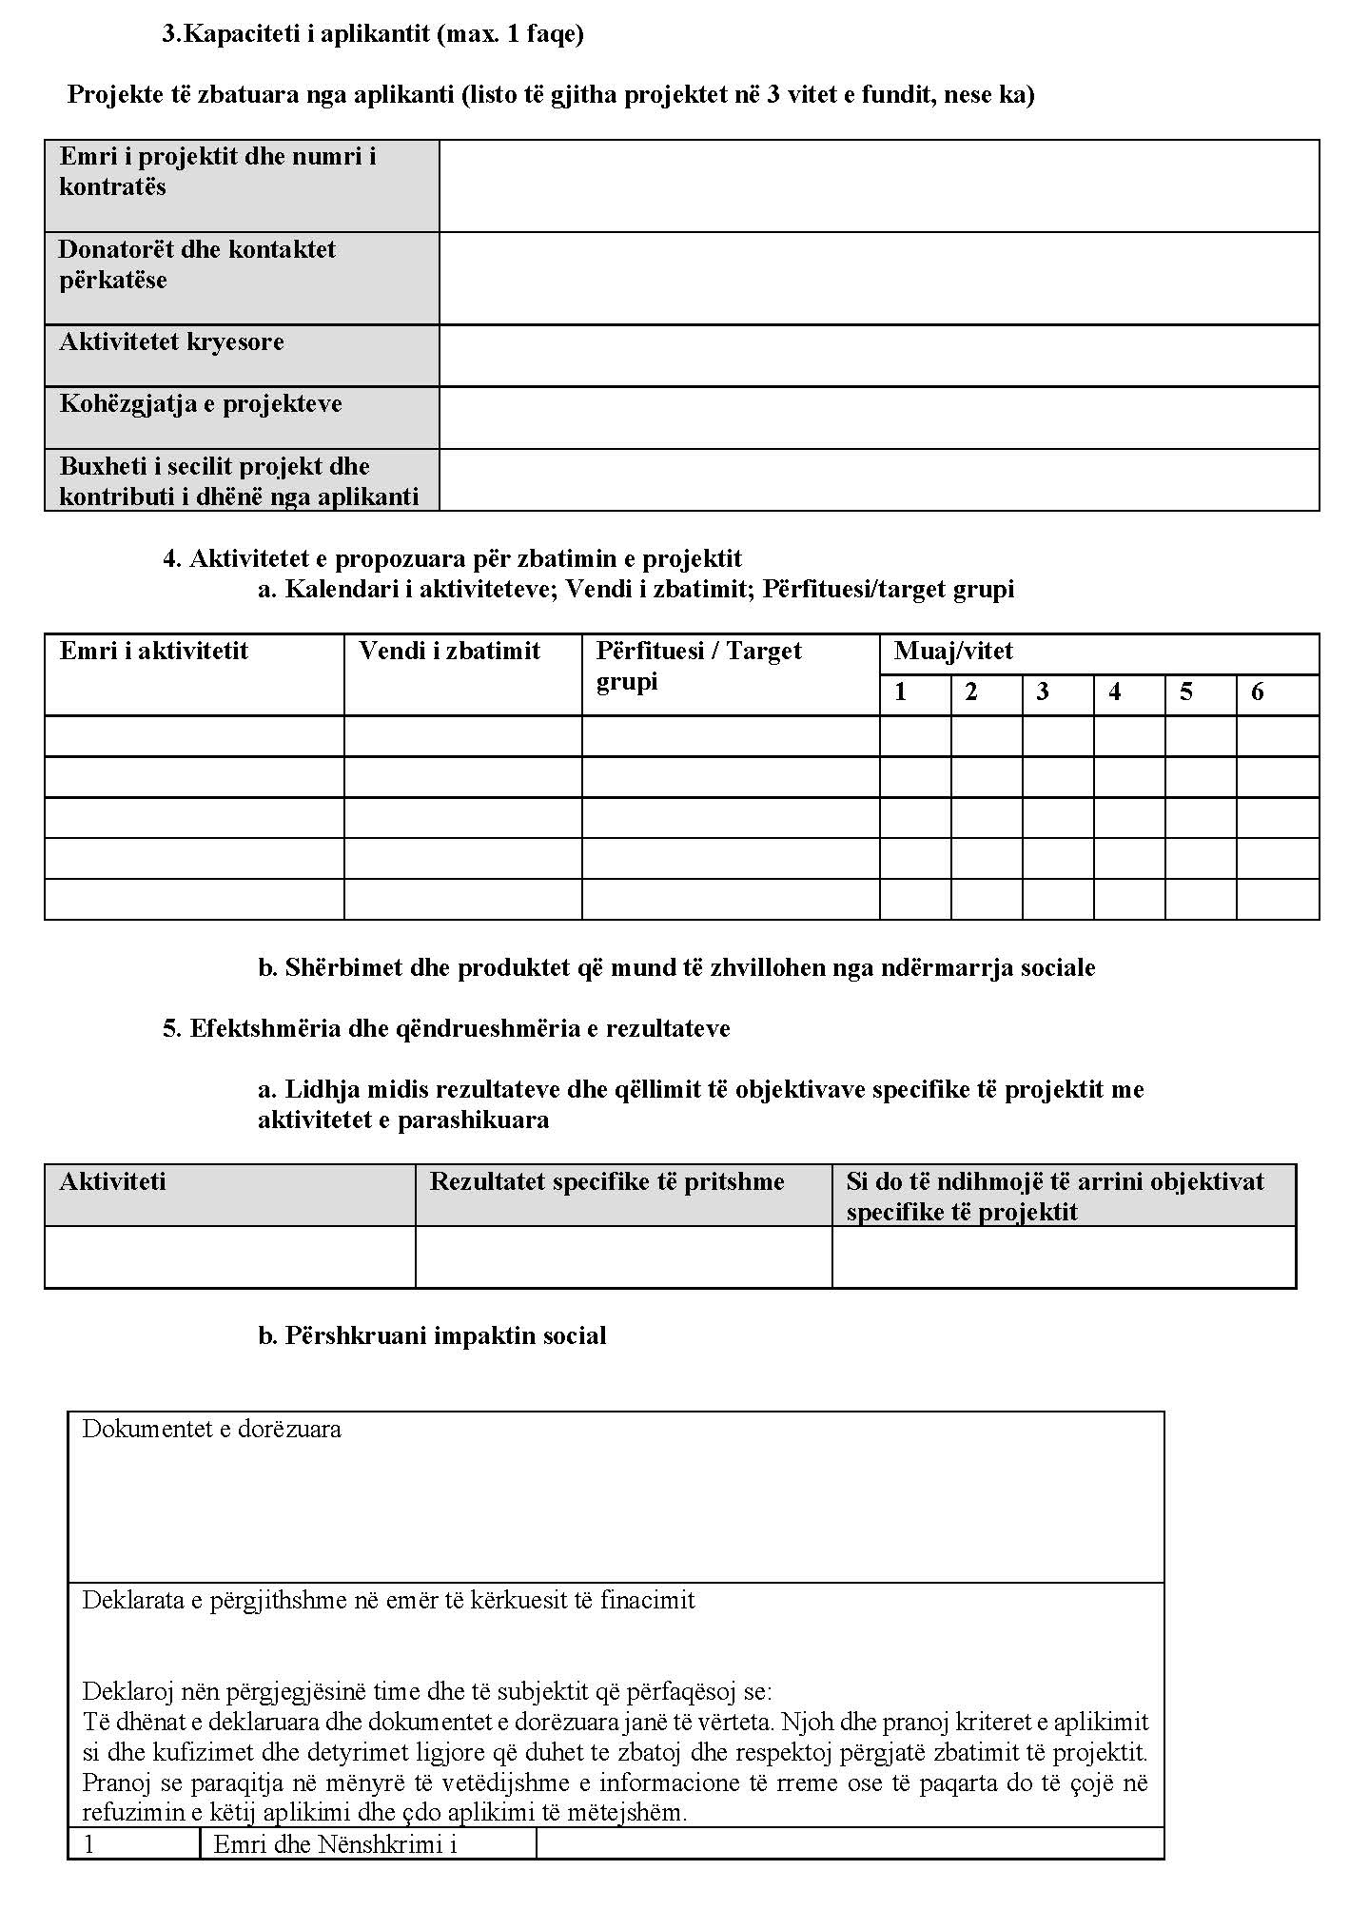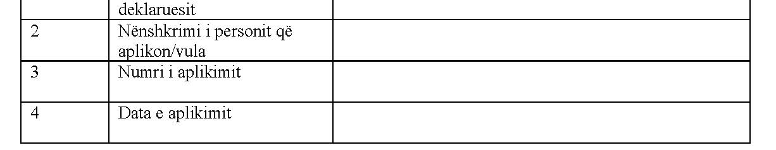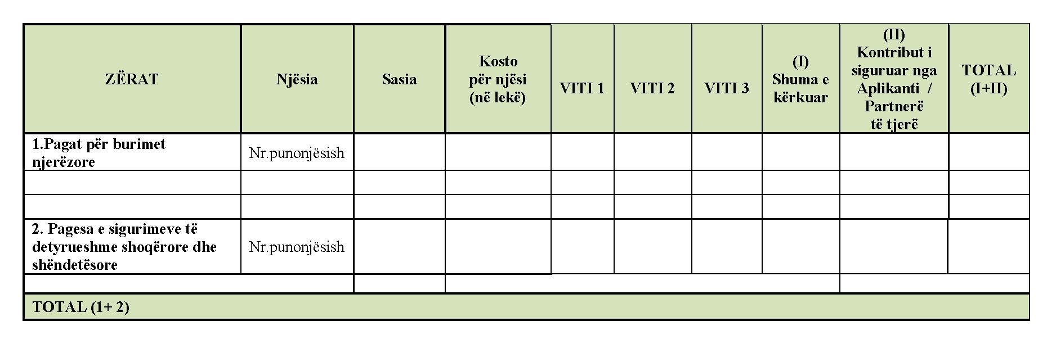

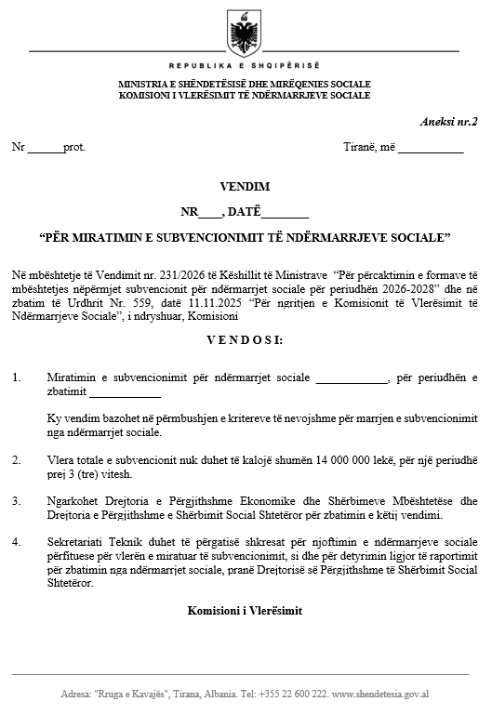

Aneksi nr. 3

KONTRATË
NDËRMJET SUBJEKTIT PËRFITUES DHE SHËRBIMIT SOCIAL SHTETËROR PËR FINANCIMIN E PROJEKTIT “_______________________________”, NGA PROGRAMI I FONDIT TË MBËSHTETJES SË NDËRMARRJEVE SOCIALE

Sot më datë ____._____.____ lidhet kjo Kontratë ndërmjet palëve:
Shërbimi Social Shtetëror, person juridik publik. që ushtron veprimtarinë në bazë të ligjit nr. 121/2016, “Për shërbimet e kujdesit shoqëror në Republikën e Shqipërisë”; vendimit nr. 135, datë 7.3.2018, të Këshillit të Ministrave, “Për miratimin e statutit të Shërbimit Social Shtetëror”, të ndryshuar, përfaqësuar nga z./znj. _____________(pozicioni)___________ , me adresë: Rruga e Durrësit, nr. 1001, Tiranë (më poshtë referuar edhe si “SHSSH “),
dhe
Subjekti ________________ ndërmarrje sociale, që operon në sektorin e __________________, përzgjedhur për të përfituar nga fondi për subvencionimin e ndërmarrjeve sociale përfaqësuar nga z./znj.__________________, (pozicioni)_________________, me adresë________________ (më poshtë referuar edhe si “Ndërmarrja Sociale”).
Palët në këtë kontratë bashkëpunimi bien dakord për sa më poshtë:

Neni 1
Objekti

Objekti i kësaj kontrate është dhënia e financimit për ndërmarrjen sociale _______________________ për të subvencionuar pagesat për pagat dhe sigurimet e detyrueshme shoqërore dhe shëndetësore në nivelin e pagës minimale në vend, për projektin _____________________ në një vlerë prej _________ lekësh, me qëllim integrimin në tregun e punës të kategorive të ndryshme të grupeve të pafavorizuara.

Neni 2
Baza ligjore

Kjo kontratë bazohet në ligjin nr. 65/2016, “Për ndërmarrjet sociale në Republikën e Shqipërisë”; në vendimin nr. 231, datë 1.4.2026, të Këshillit të Ministrave, “Për përcaktimin e formave të mbështetjes nëpërmjet subvencionit për ndërmarrjet sociale, për periudhën 2026–2028”; në vendimin nr. 716, datë 1.12.2017, “Për përcaktimin e procedurave të kryerjes së kontrollit të veprimtarisë së ndërmarrjes sociale”, dhe në udhëzimin e ministrit të Shëndetësisë dhe Mbrojtjes Sociale nr. 677, datë 27.9.2018, “Për përcaktimin e formave, afateve dhe mënyrave të raportimit periodik, për veprimtaritë e ushtruara dhe kategoritë e personave të punësuar nga ndërmarrjet sociale”.

Neni 3
Angazhimet dhe detyrimet e palëve

Fondi i mbështetjes së ndërmarrjeve sociale do të disbursohet nga Shërbimi Social Shtetëror, me miratim të Ministrisë së Shëndetësisë dhe Mirëqenies Sociale për ndërmarrjen sociale, kur ajo të ketë paguar të gjitha detyrimet financiare dhe të ketë përmbushur të gjitha kërkesat që rrjedhin nga implementimi i projektit, sipas kushteve që paraqiten në këtë kontratë.

Përgjegjësitë e ndërmarrjes sociale:
a) Të drejtojë dhe të implementojë projektin me kujdes, efikasitet dhe në përputhje me ligjet dhe aktet nënligjore të shtetit shqiptar;
b) Të mos ndryshojë projektin, për të cilin është përfituese e këtij fondi të mbështetjes së ndërmarrjeve sociale, ose të mos shkrihet, apo bashkohet me ndërmarrje të tjera, ose të tjetërsojë objektin e veprimtarisë në veprimtari të paligjshme, të përcaktuara nga legjislacioni në fuqi;
c) Të sigurojë informacionin e nevojshëm, sipas formatit të raportimit bashkëlidhur udhëzimit nr. 677, datë 27.9.2018, “Për përcaktimin e formave, afateve dhe mënyrave të raportimit periodik, për veprimtaritë e ushtruara dhe kategoritë e personave të punësuar nga ndërmarrjet sociale”, sa herë kërkohet nga SHSSH-ja, si dhe çdo vit pas përfundimit të kontratës dhe marrjes së fondit të mbështetjes së ndërmarrjeve sociale, në përputhje me parashikimet e VKM-së nr. 716, datë 1.12.2017, “Për përcaktimin e procedurave të kryerjes së kontrollit të veprimtarisë së Ndërmarrjes Sociale”;
d) Të pranojë çdo lloj monitorimi, vlerësimi dhe/apo auditimi, për të cilat projekti i aprovuar mund të bëhet objekt, duke siguruar të gjithë informacionin dhe dokumentacionin e kërkuar;
e) Të bashkëpunojë me ministrinë përgjegjëse për çështjet sociale, SHSSH-në dhe institucionet e saj, për inspektimin e saj (ndërmarrjes) pas përfundimit të projektit. Në rast refuzimi për bashkëpunim, SHSSH-së i lind e drejta t’i kërkojë ndërmarrjes të kthejë shumën e përfituar për mbështetjen e projektit të miratuar;
f) Të mos ndryshojë projektin. Nëse për ndonjë arsye, ndërmarrja dëshiron të ndryshojë projektin pas nënshkrimit të kontratës, ajo duhet t’i paraqesë paraprakisht Shërbimit Social Shtetëror një kërkesë për anulimin e kontratës, e cila do të nënkuptojë mos rimbursimin e shpenzimeve të kryera nga ndërmarrja, si dhe detyrimin e ndërmarrjes për të kthyer shumën e përfituar pas nënshkrimit të marrëveshjes;
g) T’i paraqesë SHSSH-së pas përfundimit të projektit, të gjitha materialet dhe raportin përfundimtar, lidhur me zbatimin e tij dhe mbi përfitimet që kanë ardhur dhe do të vijnë si rezultat i këtij projekti. Ky raport duhet të paraqitet brenda 3 muajve nga përfundimi i projektit.
h) Të përfundojë projektin brenda afatit të parashikuar në këtë kontratë. Nëse projekti nuk përfundon brenda afatit të caktuar, kontrata do të konsiderohet e zgjidhur dhe SHSSH-ja nuk ka asnjë detyrim financiar për shpenzimet e kryera nga ndërmarrja për realizimin e projektit të miratuar.
Përgjegjësitë e Shërbimit Social Shtetëror:
a) Të disbursojë fondin e subvencionit, 15 ditëve pune nga paraqitja e dokumenteve nga subjekti;
b) Të monitorojë ecurinë e projektit;
c) Të bëjë auditimin financiar gjatë zbatimit të projektit;
d) Të hartojë raportin vjetor, bazuar në raportet e dërguara nga ndërmarrja sociale dhe një kopje t’i dorëzohet dhe ndërmarrjes.

Neni 4

Fondi i mbështetjes së ndërmarrjeve sociale

Pagesa e fondit të mbështetjes së ndërmarrjeve sociale për subjektin do të bëhet pas nënshkrimit të kontratës. Shërbimi Social Shtetëror do të subvencionojë pagesat për të punësuarit nga grupet e pafavorizuara çdo 3 muaj, në përputhje me parashikimet e udhëzimit.

Neni 5
Deklarime

Ndërmarrja përfituese deklaron që:
a) Ka autoritetin të bëjë këtë Kontratë, nuk është në proces falimentimi dhe/ose nuk ka filluar procedura ligjore për shpërbërjen e saj;
b) Nuk ka/ose është duke përfituar financim nga ndonjë donator tjetër për të njëjtin projekt.

Neni 6

Afati

Afati i përfundimit të projektit është ____________ nga data e nënshkrimit të kontratës.

Neni 7

Kushtet e zgjidhjes së kontratës

Në rastin e mospërmbushjes se detyrimeve nga ndërmarrja, ndryshimit të projektit pas nënshkrimit të kontratës, mospërfundimit të projektit brenda afatit të parashikuar në këtë kontratë dhe mosdorëzimit brenda 5 (pesë) ditëve pune nga përfundimi i projektit, të dokumenteve të kërkuara për rimbursim, SHSSH-ja merr vendimin për ndërprerjen dhe zgjidhjen e menjëhershme të kësaj kontrate.
SHSSH-ja është e detyruar të njoftojë me shkrim brenda 5 (pesë) ditëve pune ndërmarrjen, si dhe të komunikojë arsyen ose shkakun që ka sjellë zgjidhjen e kësaj kontrate. Me ndërprerjen dhe zgjidhjen e kësaj kontrate, SHSSH-ja nuk ka asnjë detyrim financiar për shpenzimet e kryera nga ndërmarrja për realizimin e projektit të miratuar.

Kontrata zgjidhet dhe në rastet e mëposhtme:
a) nëse ndërmarrja shpërbëhet, falimenton ose nuk ka mundësi të paguajë;
b) nëse përfaqësimet ose pagesat e bëra, sipas kësaj kontrate, do të jenë të pasakta;
c) nëse ndërmarrja, ose ofruesi i shërbimit kanë dështuar në përmbushjen e detyrave të tyre;
c.1. sipas kësaj kontrate; dhe/ose
c.2. sipas kontratës të ofruesit të shërbimit.

Neni 8

Përfaqësimi

Përfaqësuesit e autorizuar
Përfaqësuesit e autorizuar për çdo veprim që do të ndërmerret dhe çdo dokument që do të prodhohet, sipas kësaj kontrate do të jenë:
A. Për ndërmarrjen: _______________; me adresë: ________________.
B. Për SHSSH:__________________, me adresë: __________________.
Njëra palë mund të ndërrojë adresë duke i bërë të ditur palës tjetër ndryshimet e bëra.

Neni 9

Refuzimi dhe dëmshpërblimi

SHSSH-ja nuk ka detyrime në gjetjen e “ofruesit të shërbimit” dhe përmbushjen e aktivitetit/shërbimit. SHSSH-ja nuk mban përgjegjësi ndaj ndërmarrjes për dëme ose humbje të shkaktuar në mënyrë të drejtpërdrejtë ose jo të drejtpërdrejtë nga kryerja e aktivitetit/shërbimit ose nga zbatimi i rekomandimeve të bëra nga ofruesi i shërbimit.
Ndërmarrja njeh këtë refuzim nga SHSSH-ja dhe pranon të adresojë çdo kërkesë në lidhje me aktivitetin/shërbimin vetëm tek ofruesi i shërbimit.
Në prani të njëra-tjetrës, palët veprojnë sipas autoriteteve të tyre përfaqësuese, nënshkruajnë këtë kontratë me emrat e tyre përkatës në datën e përmendur me sipër.
Kjo kontratë nënshkruhet në 3 kopje.

Për ndërmarrjen përfituese Për Shërbimin Social Shtetëror

Nga: ________________________ Nga: ____________________

